Предмет: Обществознание
Учитель: Савельева Л.А.
Класс: 6А
1 неделя
Тема раздела/урока | Параграф 1 « Человек-личность ».
Даты реализации темы/урока | 02. 04. 2020 г.
Материалы к теме/уроку (в виде приложения, ссылки на ЭОР, параграфы и задания в учебнике и т.п.) | Рекомендовано использовать учебник.
Домашнее задание.  Особенности обратной связи по ДЗ (аудио, видео файлы,фото, скан, на почту педагога или иными доступными способами) | Все задания выполняются от руки, в тетради. НЕ РАСПЕЧАТЫВАТЬ. Все ответы должны быть полными.  - Используя учебник, написать определения слов  «индивидуальность», «сознание», «личность».  - Вспомни, какие книги, в которых герой является сильной личностью, ты читал. Напиши авторов и названия двух-трех книг. Что позволяет тебе считать героев этих книг сильными личностями?  - Прочтите текст. Какова главная идея текста? Постарайся сформулировать ее одним предложением. Почему автор задает вопрос «Кто же он?»  « Когда через 40 лет перелистываешь сокровенный «Дневник» своей юности, часто изумляешься – там находишь человека, о существовании которого уже успел забыть. Он кажется совсем чужим… Я вижу перед собой странного мальчика, носящего мое имя и похожего – нет, не на меня ( я не узнаю в нем себя!), а на какого-то другого, мне знакомого….Кто же он?»
2 неделя
Тема раздела/урока | Параграф 4 « Потребности человека »
Даты реализации темы/урока | 09. 04.2020 г.
Материалы к теме/уроку (в виде приложения, ссылки на ЭОР, параграфы и задания в учебнике и т.п.) | Если есть возможность использовать интернет, найти пирамиду А. Маслоу и перерисовать в тетрадь.
Домашнее задание.  Особенности обратной связи по ДЗ (аудио, видео файлы, фото, скан, на почту педагога или иными доступными способами) | Все задания выполняются от руки, в тетради. НЕ РАСПЕЧАТЫВАТЬ. Все ответы должны быть полными.  - Американский психолог Абрахам Маслоу придумал пирамиду человеческих потребностей. На самом верху пирамиды он разместил духовные потребности ( в красоте, творчестве, гармонии, знании). Если нет, нарисовать и разместить потребности так, как ты считаешь верным. Духовные потребности уже отмечены на самой верхушке пирамиды. Размести, как считаешь нужным:  потребность в безопасности, физиологические потребности ( сон, еда, отдых, комфорт….), потребности в признании социумом, базовые социальные потребности ( общение, забота о другом и внимание к себе, совместная деятельность…)  - Между двумя друзьями разгорелся спор. Один утверждал, что человеческие потребности нужно ограничивать, так как другому человеку сложно остановиться в своих желаниях. Другой говорил, что потребности ограничивать нельзя, т.к. это приведет к тому, что человек перестанет развиваться. Какой точки зрения придерживаешься ты? Приведи не менее двух аргументов, подтверждающих твою позицию. Придумай и схематично изобрази любые три эмоции.  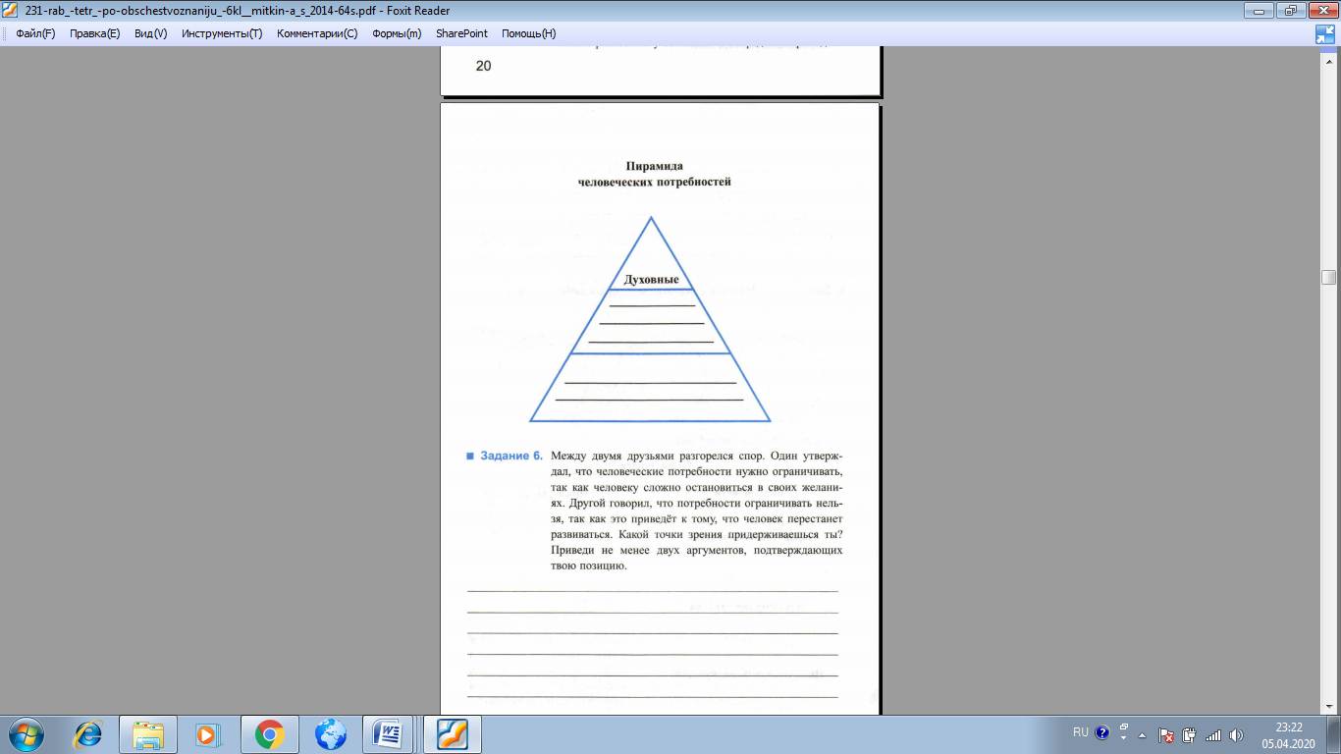
3 неделя
Тема раздела/урока | Параграф 7 « Человек в группе »
Даты реализации темы/урока | 16.04.2020 г.
Материалы к теме/уроку (в виде приложения, ссылки на ЭОР, параграфы и задания в учебнике и т.п.) | Рекомендовано использовать учебник.
Домашнее задание.  Особенности обратной связи по ДЗ (аудио, видео файлы, фото, скан, на почту педагога или иными доступными способами) | Все задания выполняются от руки, в тетради. НЕ РАСПЕЧАТЫВАТЬ. Все ответы должны быть полными.  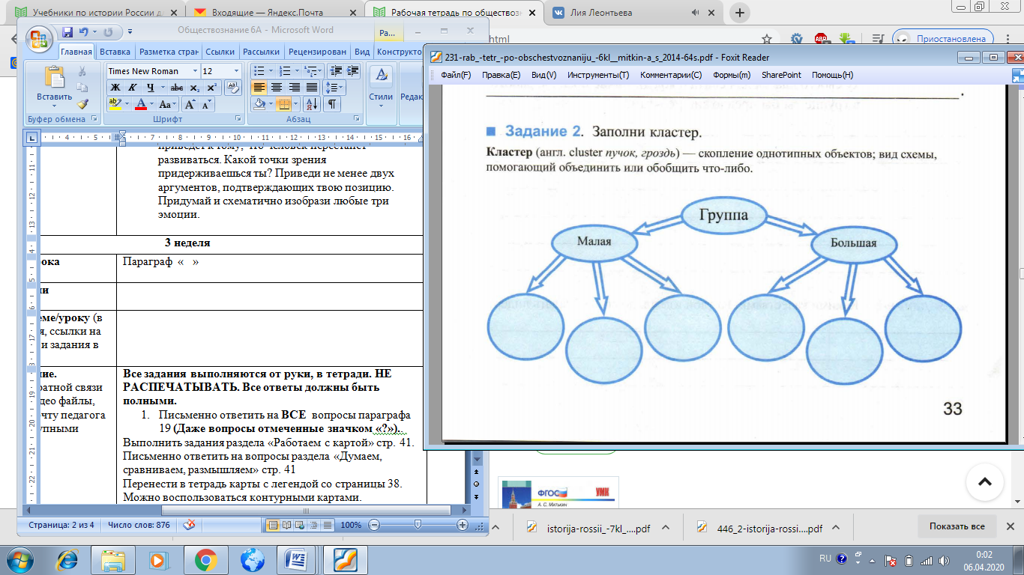  - Ты вместе с одноклассниками решил сделать групповой проект ( например, стенгазету или электронную страничку своего класса для сайта школы). Какие правила работы в группе ты предложил/ла бы ребятам?
4 неделя
Тема раздела/урока | Параграф 8 « Общение »
Даты реализации темы/урока | 23.04.2020 г.
Материалы к теме/уроку (в виде приложения, ссылки на ЭОР, параграфы и задания в учебнике и т.п.)
Домашнее задание.  Особенности обратной связи по ДЗ (аудио, видео файлы, фото, скан, на почту педагога или иными доступными способами) | Все задания выполняются от руки, в тетради. НЕ РАСПЕЧАТЫВАТЬ. Все ответы должны быть полными.  - Вспомни сюжет книги английского писателя Редьярда Киплинга «Маугли». Как ты думаешь, в реальной жизни сумел бы Маугли вернуться к людям? Свой ответ объясни.  - Заполни таблицу.  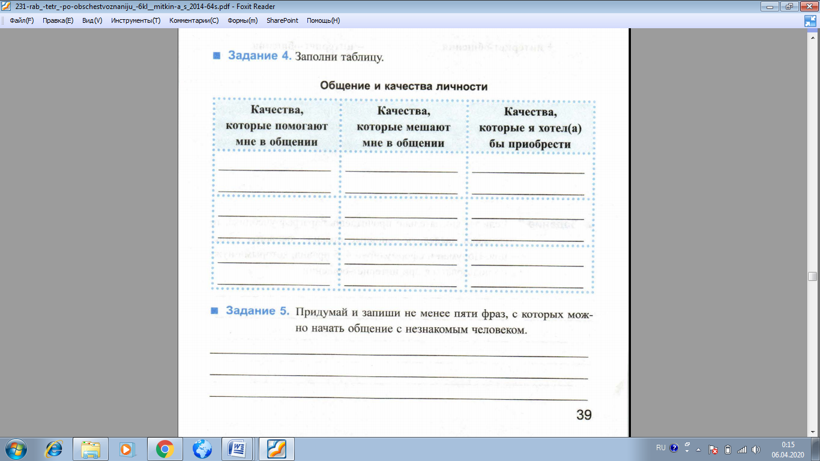  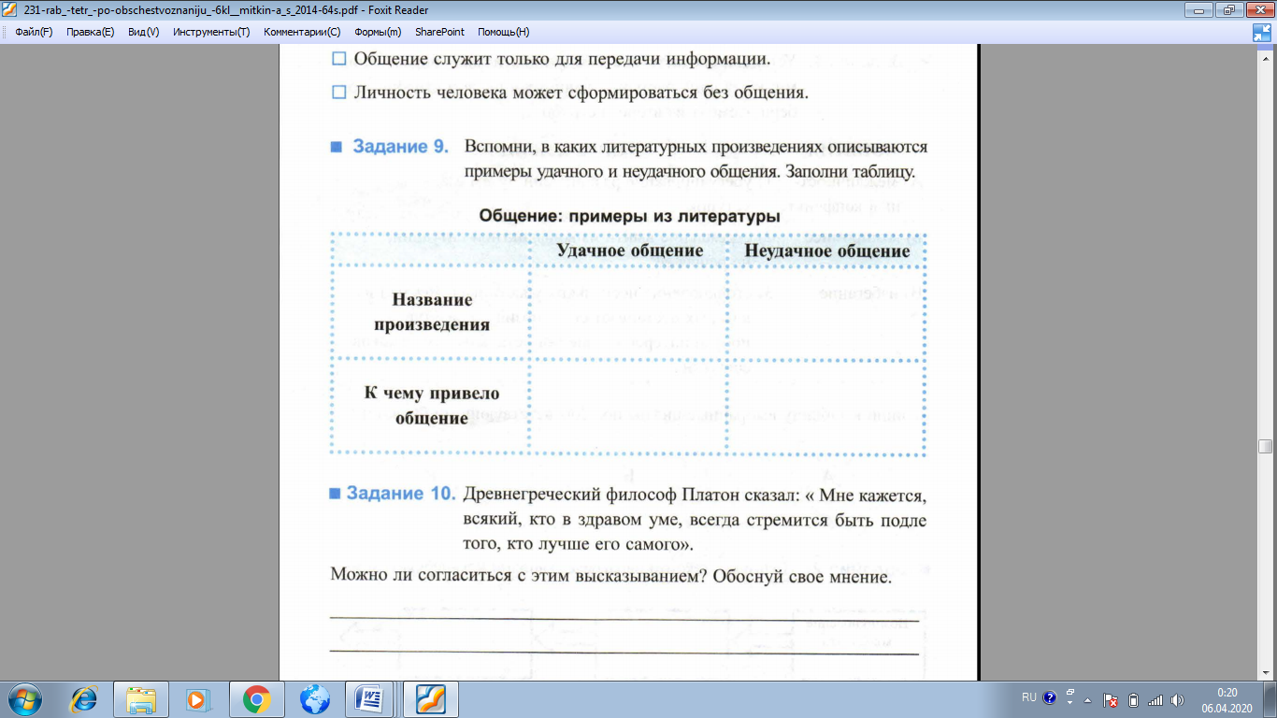
5 неделя
Тема раздела/урока | Параграф 9 « Конфликты в межличностных отношениях»
Даты реализации темы/урока | 30.04.2020 г.
Материалы к теме/уроку (в виде приложения, ссылки на ЭОР, параграфы и задания в учебнике и т.п.) | Рекомендовано использовать учебник.
Домашнее задание.  Особенности обратной связи по ДЗ (аудио, видео файлы, фото, скан, на почту педагога или иными доступными способами) | Все задания выполняются от руки, в тетради. НЕ РАСПЕЧАТЫВАТЬ. Все ответы должны быть полными.  - Прочитай рубрику «Путешествие в прошлое». Проанализируй конфликт между Петром I и его сыном царевичем Алексеем. Почему возник конфликт? В чем проявилось конфликтное поведение? Как был разрешен конфликт?

